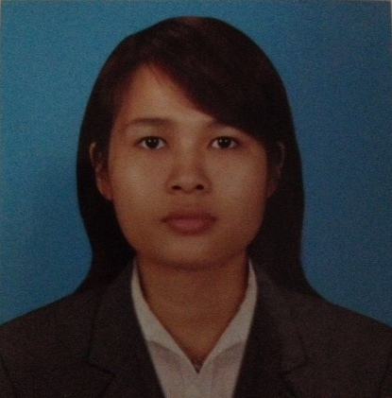
- 職務経歴書 2016年6月27日

氏名： Khin Thandar Win
生年月日： 1976年 12月 31日
日本語検定： 日本語能力試験 【2級】
現住所： No(8).Shwe Phone Pwint Pagoda Street. Pazundaung Township. Yangon. Myanmar.
携帯電話： 09-791669177
09-260371455
E-Mail： khinthandarwin82@gmail.com

職歴
(1)。 2015年 2月 1日 ショーワグローブ株式会社 入社
会社概要
家庭用・作業用・産業用各種手袋の製造・販売
クリーンルーム用各種手袋の製造・販売
環境調和型手袋の製造・販売
本社 東京
支店 アメリカ
オランダ
マレーシア と ミャンマー
業務内容
事務所管理と総務
-社員食堂管理
-通勤、移動、出張アレンジ
-保険管理(工場)
-警備関係
-地元役者 と 中央官庁
-電話とインターネット
-電気、上下水道
-日本人出向者の支援
-健康、安全、街生
-通訳と翻訳
人事とペイロール
-会社規定管理
-給与関係
-社員時間管理
-採用関係
-社員ファイル管理
-社員教育
2015年7月一身上の都合により同社 退社
(2)。 2011年11月 VAC コンサルティング株式会社（日系企業）入社
会社概要
１．税務/会計/労務
・税務業務（個人所得税・商業税・企業所得税）
・会計業務（記帳・月次報告書作成・決算書作成）
・労務業務（給与計算・就業規則・労働契約・社会保険申請）
２．駐在員事務所（支店）設立代行業務
現地法人設立代行業務
本社 東京
支店 ベトナム、ミャンマー
業務内容
ミャンマー語から日本語逆に翻訳と通訳していました。
マネージャーとしてミャンマー支店に勤務。
会社設立支援や人材紹介業務を行いました。
2012年10月 一身上の都合により同社 退社
(3)。2007年6月 Full Wealth General Services 株式会社 入社
会社概要
主に人材紹介を行っている会社

業務内容
General Manager として勤務。
2011年9月 一身上の都合により同社 退社
(4)。2005年11月 NAGANO Japanese Language Centre 入社
会社概要
ヤンゴンにある日本語学校
日本の学校へ行きたい人や大学で日本語を勉強したい人たちを支援している学校
本社 日本
支店 ミャンマー
業務内容
Assistant Teacherとして勤務。
N5、N4とN3 レベルの日本語を学生に教えたり、校長先生にミャンマー語を教えたりする仕事をしていました。
2006年12月 一身上の都合により同社 退社
(5)。2004年12月 MOMO Beaury Saloon株式会社 入社
会社概要
ヤンゴンで美容院と旅行会社を経営している会社
業務内容
主に翻訳・通訳業務に従事。
社員達に日本語を教えたり、会社の書類にミャンマー語から日本語に翻訳したり、社員達と社長の間に入って通訳していました。
2005年10月 一身上の都合により同社 退社
＊ただし、現在も時々同じ業務の手伝いをしています。

学 歴

2002年11月 動物学 卒業 (ヤンゴン大学)
1995年5月 大学 入学
1994年4月 高等学校 卒業 (No.5 Botataung School)
1991年5月 高等学校 入学
1991年4月 中学校 卒業
1987年5月 中学校 入学
1987年4月 小学校 卒業
1982年4月 小学校 入学
以上

